Guia Rápido – Recorrência de contas a receber

Sumário

Sumário 2
Guia Rápido – Recorrência de contas a receber 3

Guia Rápido – Recorrência de contas a receber

No Fly01 Gestão - Financeiro é possível realizar a recorrência de contas a receber.

Primeramente abra o sistema.

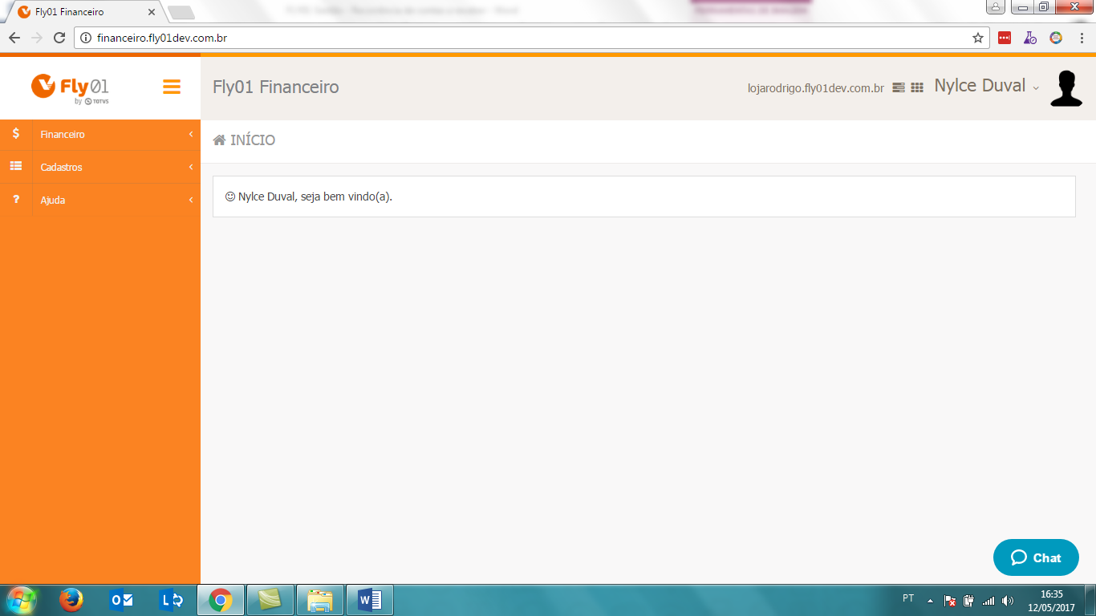

Clique em Financeiro

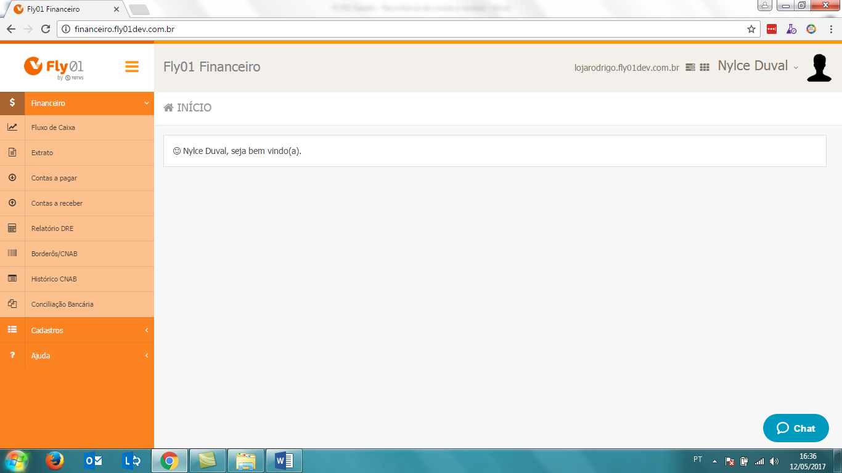

Clique em Contas a receber

Clique em Nova Conta

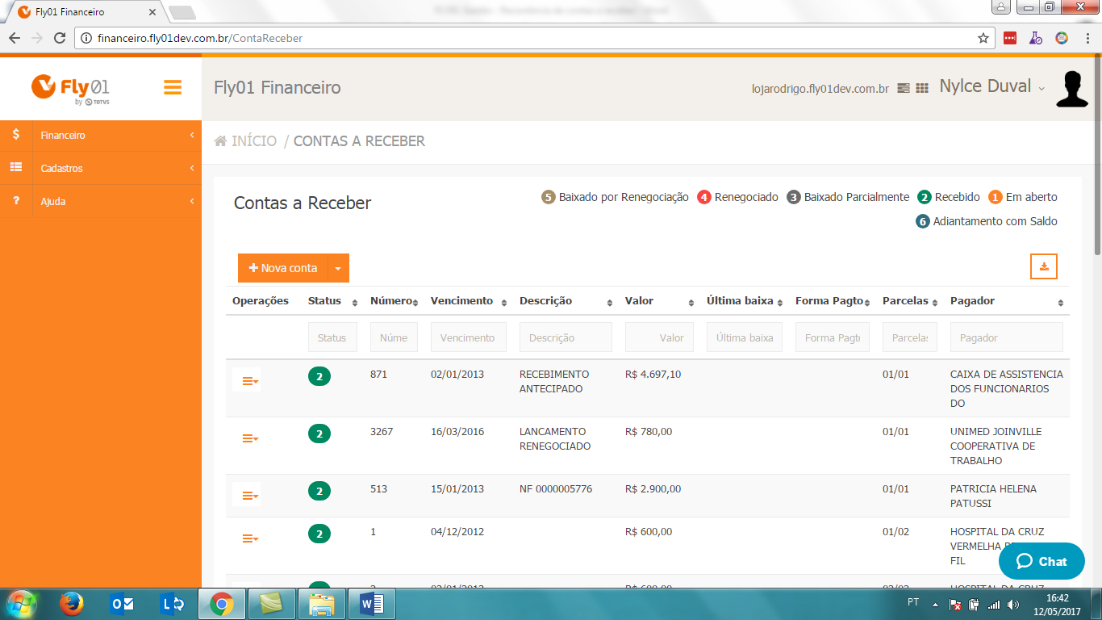

Preencha os dados do título a receber
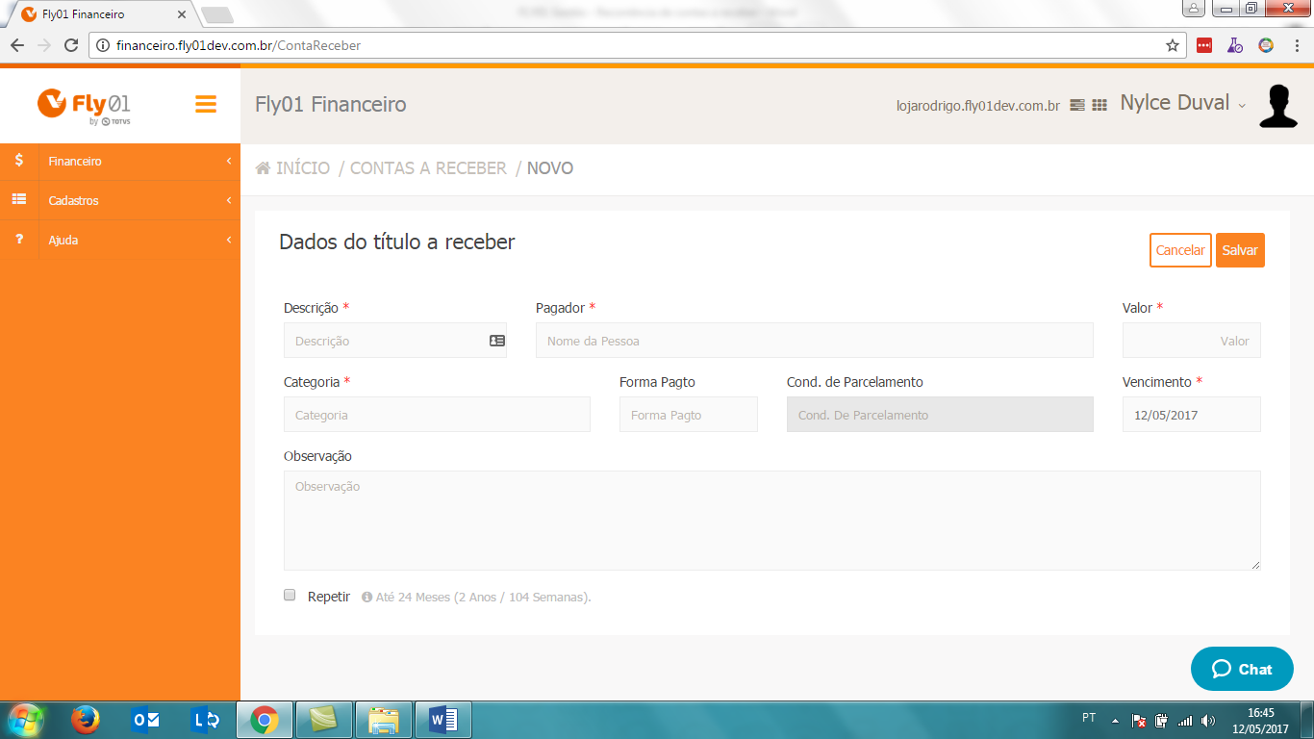

Clique em Repetir para configurar a recorrência

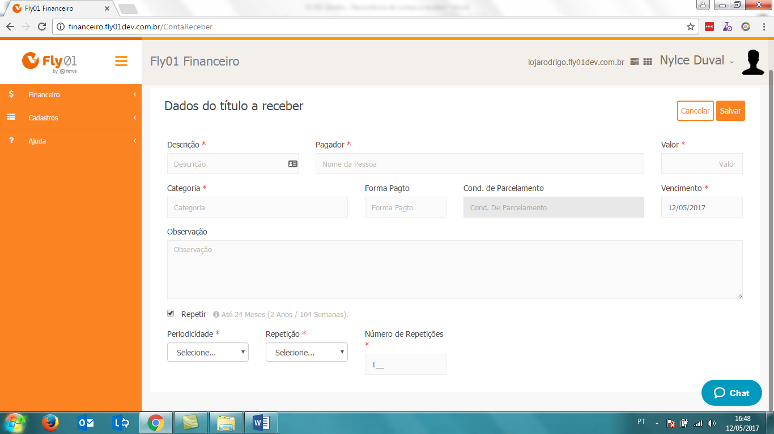

Preencha os campos da recorrência de acordo com o desejado.
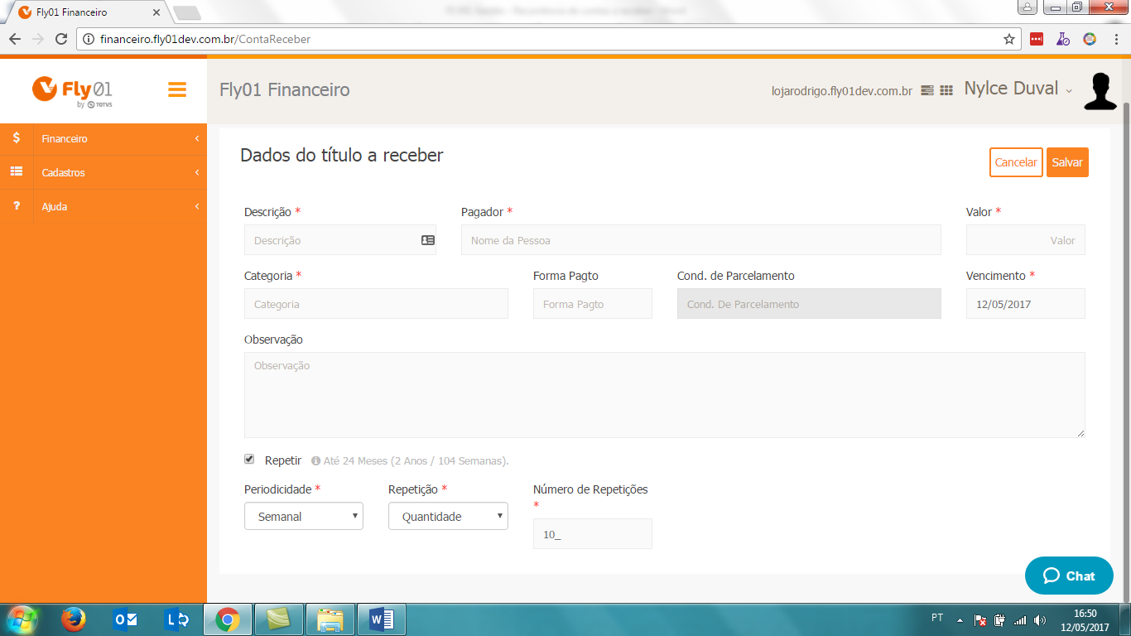

No campo Periodicidade é possível selecionar as opções de recorrência Semanal, Mensal e Anual.

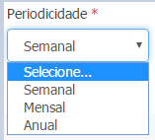

No campo Periodicidade é possível selecionar as opções de recorrência Semanal, Mensal e Anual.

